1.苹果手机查看 弹出框样式要和PC访问一样。

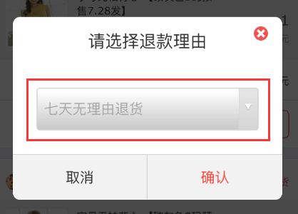 如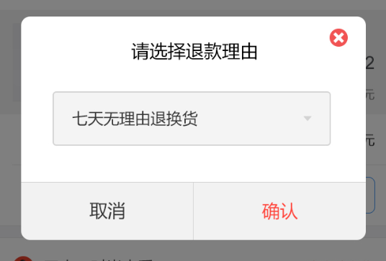

2.标题数字禁止变成拨打电话弹框。

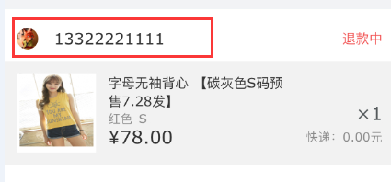

3.商户名最好是做点击跳转到此商户的全部产品页面。



4.图标文字颜色改灰色，和PS稿件一样。 如

图标文字和框颜色改蓝色，和PS稿件一样。

 如

5.图标文字上下没有居中，有些偏下2像素了。



6.这里没有查看订单详情的入口，点击产品进入订单详情或待付款订单详情页面，而不是产品本身。

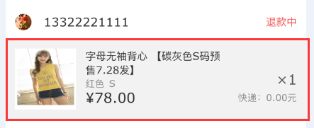

7.退货换货中，这是一个下拉交互效果。

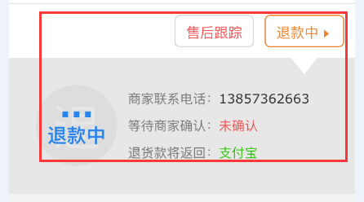

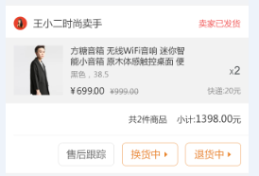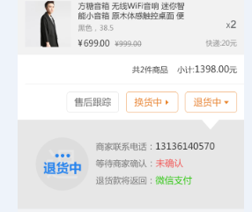

8.点击电话跳转404了。

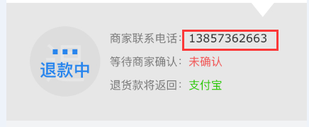

9.支付 微信支付的背景颜色不同

